IDENTIFICAÇÃO DOS INDIVÍDUOS ARBÓREOS EM TRECHOS DO BAIRRO JARDIM DOS ESTADOS EM POÇOS DE CALDAS – MG

Raíssa Tavares⁽¹⁾; Leda Carolina Carvalho Menezes⁽²⁾; Luciana Botezelli⁽³⁾; Paulo Henrique B. Junker Menezes⁽⁴⁾

⁽¹⁾Universidade Federal de Alfenas, engenheira ambiental, pesquisadora de mestrado no Instituto de Ciência e Tecnologia. Poços de Caldas, Minas Gerais, Brasil. tavaresraissa@ig.com.br. (035) 9188-6278. Rua José Augusto de Rezende, 25, Jardim Santa Rita, Poços de Caldas, Minas Gerais, CEP 37701-147; ⁽²⁾Departamento Municipal de Água e Esgoto, engenheira ambiental, servidora pública municipal. Poços de Caldas, Minas Gerais, Brasil. leda.menezes@hotmail.com. (035) 8803-8192. Rua Campo Grande, 16 – 01, Jardim dos Estados, Poços de Caldas, Minas Gerais, CEP 37701-456; ⁽³⁾Universidade Federal de Alfenas, Instituto de Ciência e Tecnologia, professora pesquisadora. Poços de Caldas, Minas Gerais, Brasil. luciana.botezelli@gmail.com, (035) 3697-4711. Rodovia José Aurélio Vilela, 11.999 Campus Universitário, Poços de Caldas, Minas Gerais, CEP 37715-400; ⁽⁴⁾Universidade Federal de Alfenas, Instituto de Ciência e Tecnologia, professor pesquisador. Poços de Caldas, Minas Gerais, Brasil. phjunker@gmail.com, (035) 3697-4711. Rodovia José Aurélio Vilela, 11.999 Campus Universitário, Poços de Caldas, Minas Gerais, CEP 37715-400.

RESUMO – O presente trabalho consiste no levantamento e análise da arborização de um trecho do Bairro Jardim dos Estados, no município de Poços de Caldas – MG, tendo como objetivo identificar e mapear os indivíduos arbóreos presentes na área pública. Para a identificação da localização desses indivíduos utilizou-se um Global Position Satelit (GPS) para registro das coordenadas e confecção do mapa. Em seguida, foram identificados os nomes científicos e populares com o auxílio de um especialista e da literatura. Foi realizado o registro fotográfico daquelas espécies não identificadas de imediato, para análise posterior. Com isso, foram encontrados 204 indivíduos de 30 espécies diferentes e pertencentes a um total de 18 famílias. A espécie mais frequente é a Quaresmeira (Tibouchina granulosa) representada por 31,86% do total de indivíduos levantados. As espécies nativas e exóticas representaram 33% e 46,67%, respectivamente, dos indivíduos levantando no local de estudo.

Palavras-chave: Planejamento Urbano. Frequência de Espécies. Arborização.

Introdução
Ao longo do desenvolvimento social e tecnológico o ambiente tem passado cada vez mais por alterações. No processo de urbanização criaram-se as cidades, que consistem em um cenário muito diferenciado do ambiente natural e trazem como consequências, por exemplo, a redução significativa da cobertura vegetal e alteração da qualidade da água, do ar e do solo.
A partir da efetivação do conceito de sustentabilidade, busca-se aproximar esse ambiente antropologicamente modificado ao ambiente natural com a finalidade de minimizar os impactos negativos da urbanização. Sendo assim, umas das ferramentas que podem contribuir para esse processo é a arborização.
A inserção e manutenção de espécies vegetais em ruas, avenidas, parques e diversos outros ambientes trazem inúmeras contribuições como: o equilíbrio do ecossistema, bem estar psicológico, melhoria na qualidade do ar, regulação da temperatura, melhoria estética das cidades, entre outras (CEMIG, 2006).
Atualmente, o processo de plantio, além de seguir observações sobre o desenvolvimento das árvores, utiliza técnicas complementares de condução, tanto na fase inicial de crescimento como na maturidade, o que não era observado há pouco tempo, em que a arborização era feita sem critérios fundamentais, necessários ao bom desempenho das árvores (BIONDI, 1985).
As práticas sistematizadas de manutenção das árvores são necessárias para que estas cumpram suas funções no meio urbano e se conservem em estado adequado, sendo assim, ao longo do desenvolvimento de uma árvore, algumas intervenções são necessárias, como a poda, avaliação de árvores de risco e remoção desses indivíduos.
Devido à importância que as árvores vêm assumindo na sociedade urbana, a política de áreas verdes se tornou um reativo social, em que propostas e projetos políticos relacionados ao meio ambiente urbano e arborização passaram a integrar o instrumento legislativo (BRASIL, 1988). Na lei que rege cada município, estão inseridas as condicionantes legais de uso e controle de solo e ambientes urbanos, que dão existência a instrumentos legais, como por exemplo, o zoneamento urbano, que define regras de ocupação específicas que estão ligadas as facilidades ou dificuldades para a existência da arborização urbana (MILANO, 2000).
Assim, tendo o conhecimento de que muitas vezes a arborização não é feita de maneira planejada e também não possui ferramentas de gestão eficazes, esse trabalho se propõe a avaliar uma determinada área de um bairro residencial de Poços de Caldas – MG, identificando os indivíduos e suas espécies, a fim de definir sua adequação e sugerir mudanças e soluções, buscando a manutenção da qualidade do ambiente e da qualidade de vida da população.

Material e Métodos
Primeiramente foi realizada a caracterização da área de estudo, sendo o município de Poços de Caldas localizado na região sul do estado de Minas Gerais com uma população estimada de 161.025 habitantes (IBGE, 2013). O bairro Jardim dos Estados, foco desse estudo, localiza-se na região norte de Poços de Caldas e é um bairro residencial adjacente ao centro.
Em seguida, de acordo com o mapa da área de estudo, foram definidos os limites onde seria realizado o levantamento dos indivíduos utilizando dos critérios de disposição das ruas e representatividade das espécies arbóreas, de modo que o mapeamento fosse significativo em termos estatísticos. As ruas selecionadas e as datas de realização dos campos estão definidas conforme Tabela 1.

Tabela 1. Divisão dos campos de acordo com as datas e ruas.
DATA DO CAMPO | RUAS IDENTIFICADAS
15/09/2014 | Dr. David Benedito Ottoni / Rua Amapá
17/09/2014 | Dr. David Benedito Ottoni
21/09/2014 | Rua Campo Grande / Rua Mauá / Rua Aquidauana
22/09/2014 | Rua Tutóia / Rua Araguaia / Rua Marília / Rua Sabará / Rua São João da Boa Vista Rua Coronel Procópio / Rua Aquidauana

As identificações da localização das espécies foram feitas através de um Global Position Satelit (GPS), em que eram registradas as coordenadas de cada indivíduo em planilha. Em seguida foram realizadas as identificações das espécies com o seu nome popular e científico, com o auxílio de um profissional específico na área e um manual de arborização. Para aquelas que não foram identificadas de imediato realizaram-se os registros fotográficos para análise posterior.
Ao término do campo, os dados obtidos foram organizados em uma única planilha para inserção no programa de geoprocessamento para geração dos mapas das espécies identificadas. Em seguida, foram feitas as estatísticas desses dados gerados para análise do resultado e interpretação das áreas de arborização.

Resultados e Discussão
A partir dos dados obtidos em campo foi feita a classificação botânica, a divisão das espécies em relação à família botânica, a sua frequência na área de estudo, de modo verificar as mais predominantes levantadas em campo, conforme Tabela 2.

Tabela 2. Frequência das espécies levantadas na área de estudo.
FAMÍLIA | NOME CIENTÍFICO | NOME POPULAR | ORIGEM | FREQUÊNCIA | %
Aceraceae | Acer pseudoplatanus L. | Bordo | Exótica | 1 | 0,49
Anacardiaceae | Schinus molle L. | Aroeira Pimenteira | Nativa | 8 | 3,92
Arecaceae | Syagrus romanzoffiana (Cham.) Glassman | Jerivá | Nativa | 1 | 0,49
Bignoniaceae | Handroanthus alba (Cham.) Mattos | Ipê Amarelo | Nativa | 6 | 2,94
Bignoniaceae | Handroanthus heptaphylla (Vell.) Mattos | Ipê Rosa | Nativa | 3 | 1,47
Bignoniaceae | Tabebuia heterophylla (DC.) Britton | Ipê roxo de 3 folhas | Exótica | 15 | 7,35
Bignoniaceae | Jacaranda mimosifolia D. Don | Jacarandá | Exótica | 22 | 10,78
Caricaceae | Carica papaya L. | Mamoeiro | Nativa | 1 | 0,49
Cupressaceae | Cupressus sempervirens L. | Cipreste | Exótica | 2 | 0,98
Fabaceae | Calliandra brevipes Benth. | Caliandra | Nativa | 1 | 0,49
Fabaceae | Cassia spectabilis DC. | Cássia | Nativa | 1 | 0,49
Fabaceae | Erythrina crista - galli L. | Corticeira | Nativa | 3 | 1,47
Fabaceae | Delonix regia (Bojer ex Hook.) Raf. | Flamboyant | Exótica | 1 | 0,49
Fabaceae | Schizolobium parahyba (Vell.) Blake | Guapuruvu | Nativa | 2 | 0,98
Fabaceae | Bauhinia variegata L. | Pata de vaca | Exótica | 2 | 0,98
Fabaceae | Caesalpinia peltophoroides(Benth.) G. P. Lewis | Sibipiruna | Nativa | 30 | 14,71
Lythraceae | Lagerstroemia indica L. Pers. | Resedá | Exótica | 1 | 0,49
Magnoliaceae | Magnolia grandiflora L. | Magnólia | Exótica | 2 | 0,98
Malvaceae | Hibiscus rosa-sinensis L. | Hibisco | Exótica | 1 | 0,49
Melastomataceae | Tibouchina granulosa (Desr.) Cogn. | Quaresmeira | Nativa | 65 | 31,86
Moraceae | Ficus benjamina L. | Figueira Benjamina | Exótica | 2 | 0,98
Moraceae | Ficus auriculata L. | Figueira de Jardim | Exótica | 3 | 1,47
Platanaceae | Platanus occidentalis L. | Plátano | Exótica | 2 | 0,98
Polygonaceae | Coccoloba uvifera L. | Coccoloba | Exótica | 1 | 0,49
Polygonaceae | Triplaris americana L. Sinon | Pau Formiga | Nativa | 5 | 2,45
Proteaceae | Grevillea robusta A. Cunn | Grevílea | Exótica | 1 | 0,49
Rosaceae | Rubus rosifolius Sm. | Amora | Nativa | 2 | 0,98
Sapindaceae | Koelreuteria paniculata Laxm. | Árvore da China | Exótica | 1 | 0,49
Sapindaceae | Sapindus saponaria L. | Árvore do sabão | Nativa | 2 | 0,98
Theaceae | Camellia japônica L. | Camélia | Exótica | 1 | 0,49
------------- | ---------------------------------------- | Desconhecidas | ---------- | 16 | 7,84
TOTAL DE ESPÉCIES |  |  |  | 204 | 100

Com isso, a partir da identificação das espécies e suas respectivas frequências na área de estudo, determinou-se a frequência para as famílias botânicas identificadas, conforme a Tabela 3.

Tabela 3. Frequência de famílias na área de estudo.
FAMÍLIA |  | FREQUÊNCIA (%)
Melastomataceae | 31,86
Bignoniaceae | 22,54
Fabaceae | 19,61
Desconhecida | 7,84
Anacardiaceae | 3,92
Polygonaceae | 2,94
Moraceae | 2,45
Sapindaceae | 1,47
Cupressaceae, Magnoliaceae, Platanaceae, Rosaceae, | 0,98
Aceraceae, Arecaceae, Caricaceae, Lythraceae, Malvaceae, Proteaceae, Theaceae | 0,49

A partir dos dados obtidos estatisticamente e das coordenadas coletadas em campo, utilizou-se um software de geoprocessamento para a geração de mapas temáticos, onde é possível analisar a distribuição espacial dos indivíduos.
O primeiro mapa (Figura 1) mostra os indivíduos identificados e a rua em que se localizam, mostrando, assim, a distribuição dos mesmos na área determinada para estudo.
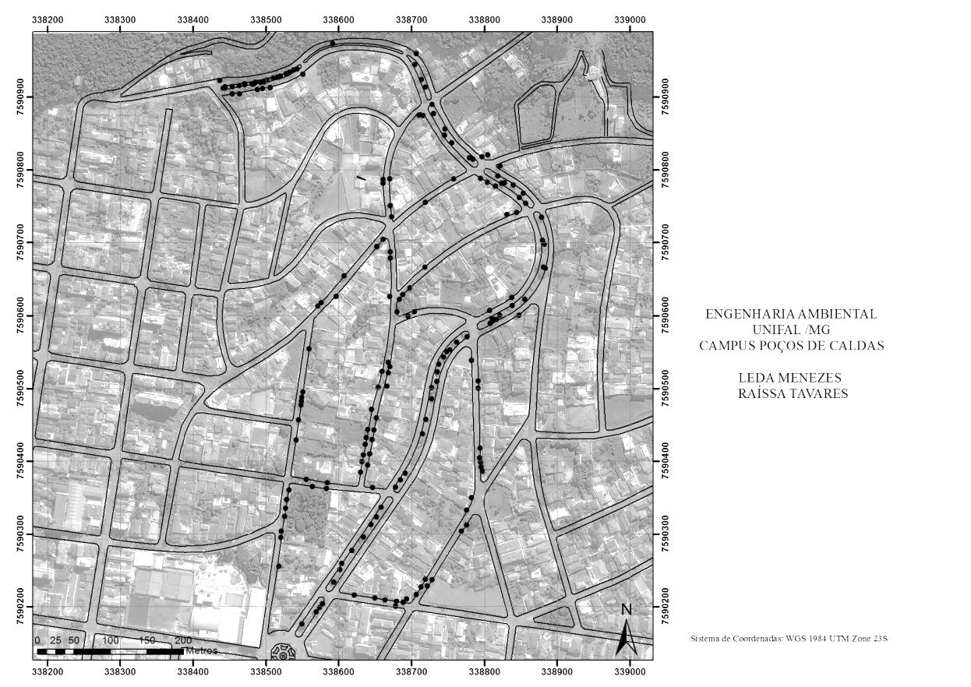

Figura 1. Indivíduos arbóreos identificados em cada rua da área de estudo do bairro Jardim dos Estados.

O segundo mapa (Figura 2) gerado mostra a localização dos indivíduos das espécies mais frequentes.
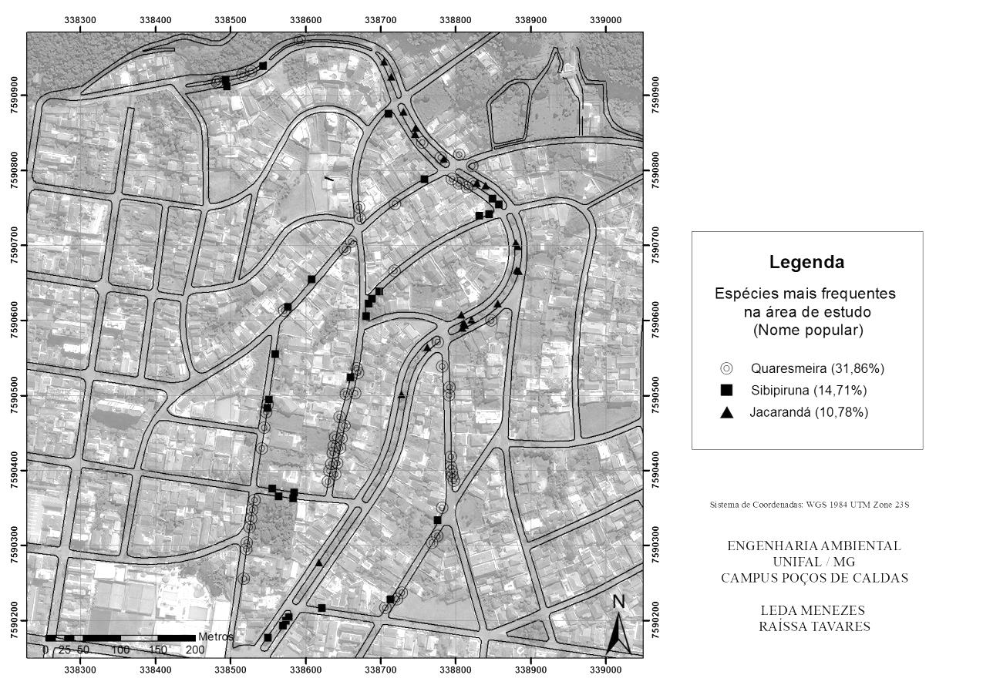
Figura 2. Principais espécies identificadas na área de estudo do Bairro Jardim dos Estados

Em relação aos indivíduos identificados, pode-se verificar uma predominância maior de algumas espécies e outras em que não foram possíveis as suas identificações (Tabela 5), devido à ausência de flor, fruto e/ou folhas dessas árvores no período do ano em que o campo foi realizado, dessa forma, estas foram caracterizadas como desconhecidas.

Tabela 4. Dados gerais referentes aos indivíduos levantados.
DADOS GERAIS
Total de Indivíduos Levantados | 204
Famílias Identificadas | 18
Espécies Identificadas | 30
Espécies Desconhecidas | 16
Espécies Nativas | 14
Espécies Exóticas | 16
ESPÉCIES FREQUENTES
Quaresmeira | 65
Sibipiruna | 30
Jacarandá | 22

Ao analisar a área de estudo, deve-se atentar para a diversidade dos indivíduos presentes, considerando que a recomendação em relação à diversidade de espécies é não ultrapassar 30% de uma única família e 10% de uma única espécie (CEMIG, 2006).
Para as espécies, tem-se fora do limite recomendado a Quaresmeira (Tibouchina granulosa), com 31,86 % de frequência, a Sibipiruna (Caesalpinia pluviosa sin. C. peltophoroides), com 14,71% e o Jacarandá (Jacaranda mimosifolia D. Don), com 10,78%.
É importante ressaltar que, apesar de terem sido identificadas 30 espécies diferentes, 20 delas apresentam frequência menor que 1% cada.
Para as famílias, tem-se a Melastomataceae, com 32% de frequência, o que ultrapassa o limite recomendado de 30%. A alta frequência dessa família se deve unicamente ao grande número de quaresmeiras presentes na área de estudo. A segunda família mais frequente é a Bignoniaceae que já apresenta uma frequência de 22,54%, ou seja, dentro do indicado. A contribuição para essa família vem não só da grande presença de Jacarandás, como também dos Ipês. Em terceiro lugar, está a família Fabaceae, com 19,61%, também dentro do indicado. A contribuição para essa família vem majoritariamente pela presença da Sibipiruna, e, em menor escala, pelas outras espécies.
No trecho analisado foram encontradas 53,33% de espécies exóticas e 46,67% de espécies nativas, valor bastante semelhante ao encontrado por um levantamento da biodiversidade florística da arborização urbana no município de Guaxupé, em Minas Gerais, onde foram encontradas 55,05% de espécies exóticas e 44,95% de espécies nativas (CAMILO, 2013). Esse valor também se assemelha ao estudo da análise quantitativa de espécies arbóreas da Praça dos Correios, no município de Itapeva – SP, em que foram encontradas 58% de espécies exóticas e 42 % de espécies nativas (MUNHOZ, 2014).
Contudo, fazendo uma comparação com o estudo da arborização de Santa Maria (PB), foram encontradas 66,7% de espécies exóticas, valor bastante acima do levantado no trecho do bairro Jardim dos Estados (ZEA et al., 2014).
Verifica-se que a maioria das espécies introduzidas no ambiente urbano é de origem exótica, devido ao seu rápido crescimento, características físicas, como o sombreamento e fácil obtenção das mudas, fazendo com que a população arbórea desse tipo aumente, justificada também pela falta de planejamento e orientação dos órgãos públicos (ZEA et al., 2014).

Conclusões
De acordo com as análises realizadas na área de estudo proposta, foram identificados 204 indivíduos de 30 espécies diferentes pertencentes a um total de 18 famílias.
A espécie mais frequente encontrada é a Quaresmeira (Tibouchina granulosa), representado 31,86 % e a família de maior representação é a Melastomataceae, com 32% de frequência. Esses valores estão acima do recomendando, que indica como adequado um máximo de 10% de indivíduos da mesma espécie e 30% da mesma família (CEMIG, 2006). Devido ao desenho arbóreo do bairro Jardim dos Estados, o resultado encontrado foi o esperado, com a predominância de espécies como a Quaresmeira, por ser uma árvore bastante requisitada pelo paisagismo.
Para futuros estudos recomenda-se que a pesquisa seja estendida a todo o bairro, visto que a dimensão da área é relativamente extensa e abriga outras inúmeras espécies que poderiam ser levantadas e catalogadas para conhecimento de domínio público e utilização em projetos de educação e percepção ambiental.

Referências Bibliográficas
BIOND, D. Diagnóstico da arborização de ruas da Cidade do Recife. Dissertação de Pós Graduação em Engenharia Florestal. Setor de Ciências Agrárias. Curitiba, UFPR, 1985. 167p.
BRASIL. Constituição da República Federativa do Brasil. 1988. Disponível em: <http://www.planalto.gov.br/ccivil_03/constituicao/constituicao.htm> Acesso em: 10 de maio de 2014.
CAMILO, G. A. P. V.; BREGAGNOLI, M.; SOUZA, C. A. S. Levantamento da biodiversidade florística da arborização urbana em Guaxupé – Minas Gerais. Revista Agrogeoambiental. Pouso Alegre, v.5, n.1, p-61-74. 2013.
CEMIG. Manual de Arborização Urbana. Superintendência do Meio Ambiente. Belo Horizonte. 2006.
IBGE. Síntese das Informações. Disponível em: http://cidades.ibge.gov.br/xtras/temas.php?lang=&codmun=315180&idtema=16&search=minas-gerais|pocos-de-caldas|sintese-das-informacoes. Acesso em: 18 de junho de 2014.
MILANO, M.; DALCIN, E. Arborização de Vias Públicas. Rio de Janeiro. 226p. Ed. 1ª. 2000.
MUNHOZ, C. J. DOMINGUES, E. A.; SOUZA, F. M. L. Análise Quantitativa de Espécies Arbóreas da Praça dos Correios, Município de Itapeva – SP. XI Simpósio de Ciências Aplicadas da Faculdade de Ciências Aplicadas de Itapeva – FAIT, 10 a 14 nov. 2014. Disponível em: http://fait.revista.inf.br/imagens_arquivos/arquivos_destaque/Zo09FJ9z8eUDxtr_2014-4-16-16-9-57.pdf. Acesso em 25 de novembro de 2014.
ZEA, C.J.D.; BARROSO, R.F.; SOUTO, P.C.; SOUTO, J.S.; NOVAIS, D.B. Levantamento da Arborização Urbana de Santa Helena, no Seminário do Paraíba. Congresso Brasileiro de Arborização Urbana, Rio de Janeiro, 8 a 12 nov. 2014. Disponível em: http://www.cbau2014.com.br/trabalhos/21366.pdf. Acesso em 25 de novembro de 2014.

